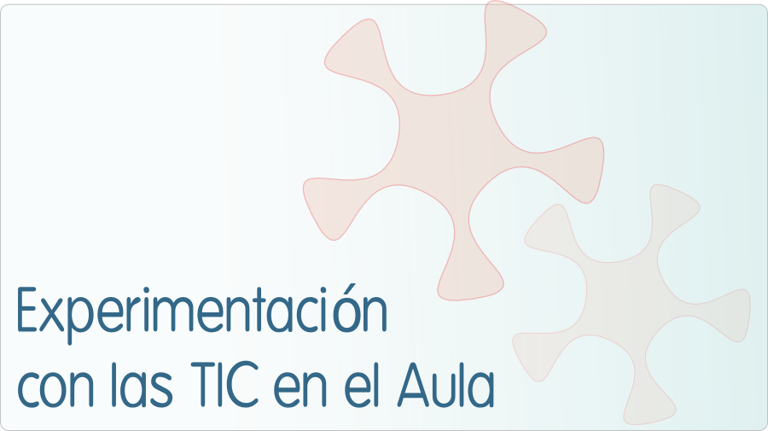

INFORME DE EXPERIMENTACIÓN

DATOS:
Nombre del profesor/a:
GERARDO CARMELO SOLCHAGA GARNICA

Centro educativo:
IESO “TOMÁS BRETÓN” – VILLAMAYOR DE ARMUÑA

Características del grupo en el que se ha experimentado: nº de alumnos/as, conocimientos previos...

- CURSO DE 1º ESO – GRUPO A
- 28 ALUMNOS (uno de adaptación curricular)
- No habían usado herramientas de construcción matemática

DESCRIPCIÓN DE LA EXPERIENCIA
Unidades didácticas trabajadas:

ELEMENTOS BÁSICOS DE LA GEOMETRÍA

Nº de sesiones TIC empleadas:

Seis sesiones

Descripción de la metodología empleada durante las clases:

- Explicación de la actividad a realizar
- En su caso, ejemplificación con algunas “diapositivas” en la PDI
- Uso de un GUIÓN DE TRABAJO como referencia
- TAREA EN EL CUADERNO: para centrar los contenidos a aprender
- RESOLUCIÓN DE DUDAS Y DIFICULTADES: entre todos, no solo el profesor
- TAREA CON EL ORDENADOR –USO DE GEOGEBRA- para construir los elementos y relaciones geométricas estudiados
- GUARDAR EN WORD una imagen de las construcciones realizadas

En varias ocasiones, ha quedado trabajo para TERMINAR EN CASA, como tarea individual.

¿Se han usado materiales complementarios como hojas de trabajo? En caso afirmativo comentar de qué forma se han usado

GUIÓN DE TRABAJO. Utilizado al comienzo de cada sesion para servir de guía de los contenidos a estudiar/escribir y de las tareas a realizar.

Resumen del diario de clase y principales incidencias ocurridas indicando cómo se solventaron

Incidencias más relevantes:
- Ordenadores que no funcionan: el alumno pasa a compartir un ordenador con otro compañero. Como el trabajo es individual (construir) es una SITUACIÓN NO DESEABLE.
- Alumnos que PARECE QUE HACEN PERO…. : mi falta de conocimiento del programa de control de clase me ha perjudicado en este sentido.

EVALUACIÓN:
Descripción del sistema e instrumentos de evaluación utilizados:

Me falta por RECOGER LAS TAREAS REALIZADAS. Es un trasvase de información que tengo que “arreglar” en cuanto lo aprenda con NETOP.

Hemos realizado: evaluación ON LINE para magnitudes y su medida. Los alumnos copiaron el resultado de su evaluación y me lo entregaron por escrito.
Hemos realizado CONSTRUCCIONES e IMAGEN DE LAS MISMAS EN WORD. Es lo que he mencionado arriba: falta que puedan enviármelas vía NETOP.
Hemos realizado PRUEBA CLÁSICA DE AUTOEVALUACIÓN con el libro de texto. Escrita. Hemos realizado la corrección y los alumnos me han pasado sus calificaciones.

Descripción de los resultados obtenidos en la prueba de evaluación:

A falta de las CONSTRUCCIONES (muy importante), los resultados parecen SATISFACTORIOS.

Valoración personal de la experiencia por parte del profesor/a siguiendo más o menos el esquema que se presenta en la práctica

HERRAMIENTA INFORMÁTICA GEOGEBRA

- Pocas dificultades para su manejo por parte de los alumnos. Las explicaciones del profesor en PDI con ejemplificaciones y de unos compañeros a otros las resolvieron satisfactoriamente.
- En general, con la GUÍA de trabajo y unas pocas explicaciones por mi parte era suficiente para la MAYORÍA DE LOS ALUMNOS.
- La motivación de los alumnos era GRANDE PARA REALIZAR CONSTRUCCIONES. Algunos –muchos- se ESMERABAN no solo en la construcción sino en su PRESENTACIÓN, EXPLICACIÓN Y ESTÉTICA.
- Sobre la LENTITUD respecto a clases convencionales, NO ESTOY MUY SEGURO. En nuestra tarea, estoy seguro de que LOS ALUMNOS NO HUBIERAN REALIZADO PRÁCTICAMENTE NINGUNA CONSTRUCCIÓN en una clase convencional. Este año, HAN REALIZADO MUCHÍSIMAS CONSTRUCCIONES.
- Creo que esta herramienta de trabajo REQUIERE UNA GRAN PLANIFICACIÓN pues es fácil distraerse. Su uso debe ser BIEN EXPLICADO Y FIJADO EL TIEMPO DE SU REALIZACIÓN. Como en las clases convencionales, hay alumnos que han terminado mientras otros no han comenzado todavía….
- No he trabajado la ATENCIÓN A LA DIVERSIDAD en esta experimentación. Un alumno tiene adaptación curricular. Le he hecho realizar prácticamente las mismas tareas que a sus compañeros. Mea culpa…
- La unidad didáctica ELEMENTOS BÁSICOS DE LA GEOMETRÍA ha sido muy interesante por la HERRAMIENTA que nos ha permitido utilizar. El bloque de Geometría da muchas posibilidades.
- PARA SER MÁS EFICACES: buena planificación de los contenidos y tareas, guión de trabajo individual, elementos de recogida de información del trabajo del alumno “in situ”.

VALORACIÓN PERSONAL:

- No me gusta “experimentar” con los alumnos, y menos al final de curso.
- La experiencia creo que HA SALIDO BIEN PARADA. La unidad trabajada lo ha posibilitado.
- Hemos realizado tareas que no hubiéramos hecho en una clase convencional. ES MUY POSITIVO.
- La extensión A UN CURSO COMPLETO es más delicada. Requerirá MUCHA PREPARACIÓN PREVIA y por tanto RELATIVIZAR UN POCO LA HERRAMIENTA INFORMÁTICA . Usarla como mesura, cuando se tenga todo bien preparado.
- Algunas incidencias TÉCNICAS pueden suponer PROBLEMAS IMPORTANTES para el seguimiento de algunos alumnos. Hay que tener cuidado. Por ejemplo: ¿AGUANTA LA BATERÍA DEL ORDENADOR 4/5/6 HORAS SEGUIDAS DE TRABAJO SIN RECARGA?
- El aprendizaje, POR MI PARTE, y utilización de un programa de CONTROL DE AULA es FUNDAMENTAL.

INCIDENCIAS TÉCNICAS:
Incidencias técnicas ocurridas durante la experimentación

Incidencias más relevantes:
- Ordenadores que no funcionan: el alumno pasa a compartir un ordenador con otro compañero. Como el trabajo es individual (construir) es una SITUACIÓN NO DESEABLE.
- Alumnos que PARECE QUE HACEN PERO…. : mi falta de conocimiento del programa de control de clase me ha perjudicado en este sentido.

Errores detectados en los materiales

